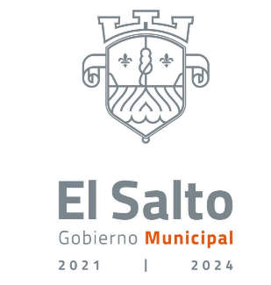

AVISO DE PRIVACIDAD (corto)

Ayuntamiento de El Salto Jalisco, con domicilio en calle Ramón Corona #1 colonia Centro, El Salto, Jalisco, México, utilizará sus datos personales recabados para las siguientes finalidades:

- Elaboración de cheques y pólizas correspondientes.
- Retención de ISR por salario de personal del Ayuntamiento de El Salto Jalisco.
- Retención de ISR por servicios profesionales brindados al Ayuntamiento de El Salto Jalisco.
- Transferencias a terceros de facturas autorizadas.
- Descuento de impuesto por concepto predial.
- Descuento de impuesto por concepto de agua.
- Formalizar convenio con particulares para pago en parcialidades.

Para mayor información acerca del tratamiento y de los derechos que puede hacer valer, usted puede acceder al aviso de privacidad integral a través de: https://www.elsalto.gob.mx/aviso-privacidad

